**LAPORAN PRAKTIK KERJA INDUSTRI (PRAKERIN)**

**PEMBUATAN DAN PERANCANGAN PLATFORM WEBSITE TERPADU UNTUK PEMBERDAYAAN WIRAUSAHAWAN MUDA DI PT.FORIT ASTA SOLUSINDO**

LT.3 Gedung BITC, JL. H.M.S Mintaredja Sarjana Hukum Kel.Baros Kec.CimahiTengah 40512 Telp./Fax. 082-119001500 cimahi

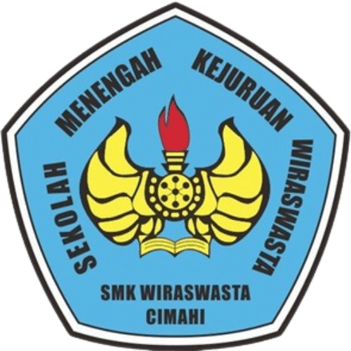

Ditulis Oleh:

|  |  |
| --- | --- |
| NAMA | : AGUNG NURDIANSYAH |
| NIS | : 1021153270 |
| PROGRAM KEAHLIAN | : REKAYASA PERANGKAT LUNAK |

**DINAS PENDIDIKAN PROVINSI JAWA BARAT**

**SEKOLAH MENENGAH KEJURUAN WIRASWASTACIMAHI**

JL.Mahar Martanegara No.277 B Telp. 022-6629336 Cimahi Selatan 40533

**KOTA CIMAHI**

**TAHUN AJARAN 2023/2024**

Website : [www.smkwiraswasta.com](http://www.smkwiraswasta.com) E-mail : smkwiraswasta@gmail.com

**LEMBAR PENGESAHAN INSTANSI / PERUSAHAAN**

**LAPORAN PERAKTIK KERJA INDUSTRI**

**(PT FOR IT ASTA SOLUSINDO)**

Ditulis oleh :

**Nama : Agung Nurdiansyah**

**NIS :**

**Pembimbing,**

**(NAMA)**

**NIP**

**Pimpinan Instansi/Industri,**

**(NAMA PIMPINAN)**

**NIP**

**LEMBAR PENGESAHAN SEKOLAH**

**Menyetujui :**

|  |  |
| --- | --- |
| **Kepala Program,**  **NAMA**  **NUPTK** | **Pembimbing,**  **NAMA**  **NUPTK** |

**Mengetahui :**

|  |  |
| --- | --- |
| **Kepala Sekolah,**  **Drs. H. Yoyo Suharyo**  **NIP/NIK** | **WKS. Bidang Hubin,**  **Fiki Ramdani, S.PD.**  **NUPTK.**  **7958765666200012** |

**IDENTITAS SISWA**

|  |  |
| --- | --- |
| Period | : Juli – September 2023 |
| Nama Siswa | : Agung Nurdiansyah |
| Nomor Induk Siswa Nasional | : 63843875 |
| Nomor Induk Siswa | : 1021153270 |
| Tempat Tanggal Lahir | : Cimahi 03-02-2006 |
| Jenis Kelamin | : Laki - laki |
| Alamat | : Gg Pelangi Rt. 02 Rw. 04 No. 66 |
| Agama | : Islam |
| Kelas | : XII RPL B |
| Kompetensi Keahlian | : Rekayasa Perangkat Lunak |
| Sekolah | : SMK Wiraswasta Cimahi |
| No. telp | : 083821391107 |

**IDENTITAS INSTANSI/PERUSAHAAN**



*Gambar 1. 1 Logo For.IT*

*(Sumber : Dokumen Perusahaan )*

1. **Profil Perusahaan**

Nama Perusahaan : PT.ForIT Asta Solusindo

Alamat Perusahaan : LT.3 Gedung BITC, Jl. HMS Mintareja Sarjana

Hukum, Baros, Kec. Cimahi Tengah, Kota Cimahi,

Jawa Barat 40512

Telepon Perusahaan : 0812 9696 7484

Website Perusahaan : [www.sekolahan.id](http://www.sekolahan.id)

1. **Latar Belakang PT ForIT Asta Solusindo**

PT. ForIT Asta Solusindo adalah perusahaan yang bergerak di bidang pengadaan dan jasa telekomunikasi dan aplikasi, dimana saat ini berkantor di Gedung Gedung BITC (Baros Information Technology Center)sebagai Kantor oprasionalnya*.*

|  |  |
| --- | --- |
| No. Akta | : 5 / 12 Juli 2019 |
| Notaris | : Delfia Renita, S.H., M.Kn |
| No NPWP | : 92.163.142.0-421.000 |
| No PKP | : S-234PKP/WPJ.09/KP.0803.2020 |
| No. Kepmen Hu Dan HAM | : AHU-0033630.AH.01.01.TAHUN2019 |
| No. SIUP | : 503.17/0171/PK/1298/DPMPTSP/2019 |

PT. ForIT Asta Solusindo Berdiri Juli 2019, dengan konsep dasar utamnya memberikan berbagai solusi IT atau non IT yang bisa membantu menyelesaikan semua masalah customer yang terjadi di lapangan baik itu teknis maupun non teknis

1. **Visi, Misi dan Motto Perusahaan**

PT ForIT Asta Solusindo memiliki visi misi yang sangat kuat dalam menjalan kan roda perusahaan yang di antaranya sebagai berikut :

* Visi

Menjadi perushaan ISP/IT dan penyedia barang yang unggul dan terpercaya di Indonesia

* Misi

Memberikan layanan internet terbaik kepada seluruh customer dengan kecepatan tinggi

Memberikan solusi dalam memecahkan semua masalah yang ada di lapangan baik itu teknis maupun non teknis

Memberikan barang yang bagus dengan harga yang relatif tidak terlalu tinggi

|  |  |
| --- | --- |
| Pimpinan / Penanggung Jawab | Pembimbing Lapangan |

**Struktur Organisasi PT.ForIT asta Solusindo**

DIREKTUR UTAMA

Novia Tresnawaty

GENERAL MANAGER

Hendry Cahya Irawan

KOMISARIS

Yudi Rusmawan

CHIEF TECHNOLOGY OFFICER

Deni Setiawan

MARKETING

Rahmi Nur Madinatul Azmi

CHIEF FINANCE OFFICER

Arif Muhammad Suryahadidah

**KATA PENGHANTAR**

**DAFTAR ISI**

**DAFTAR TABLE**

**DAFTAR GAMBAR**